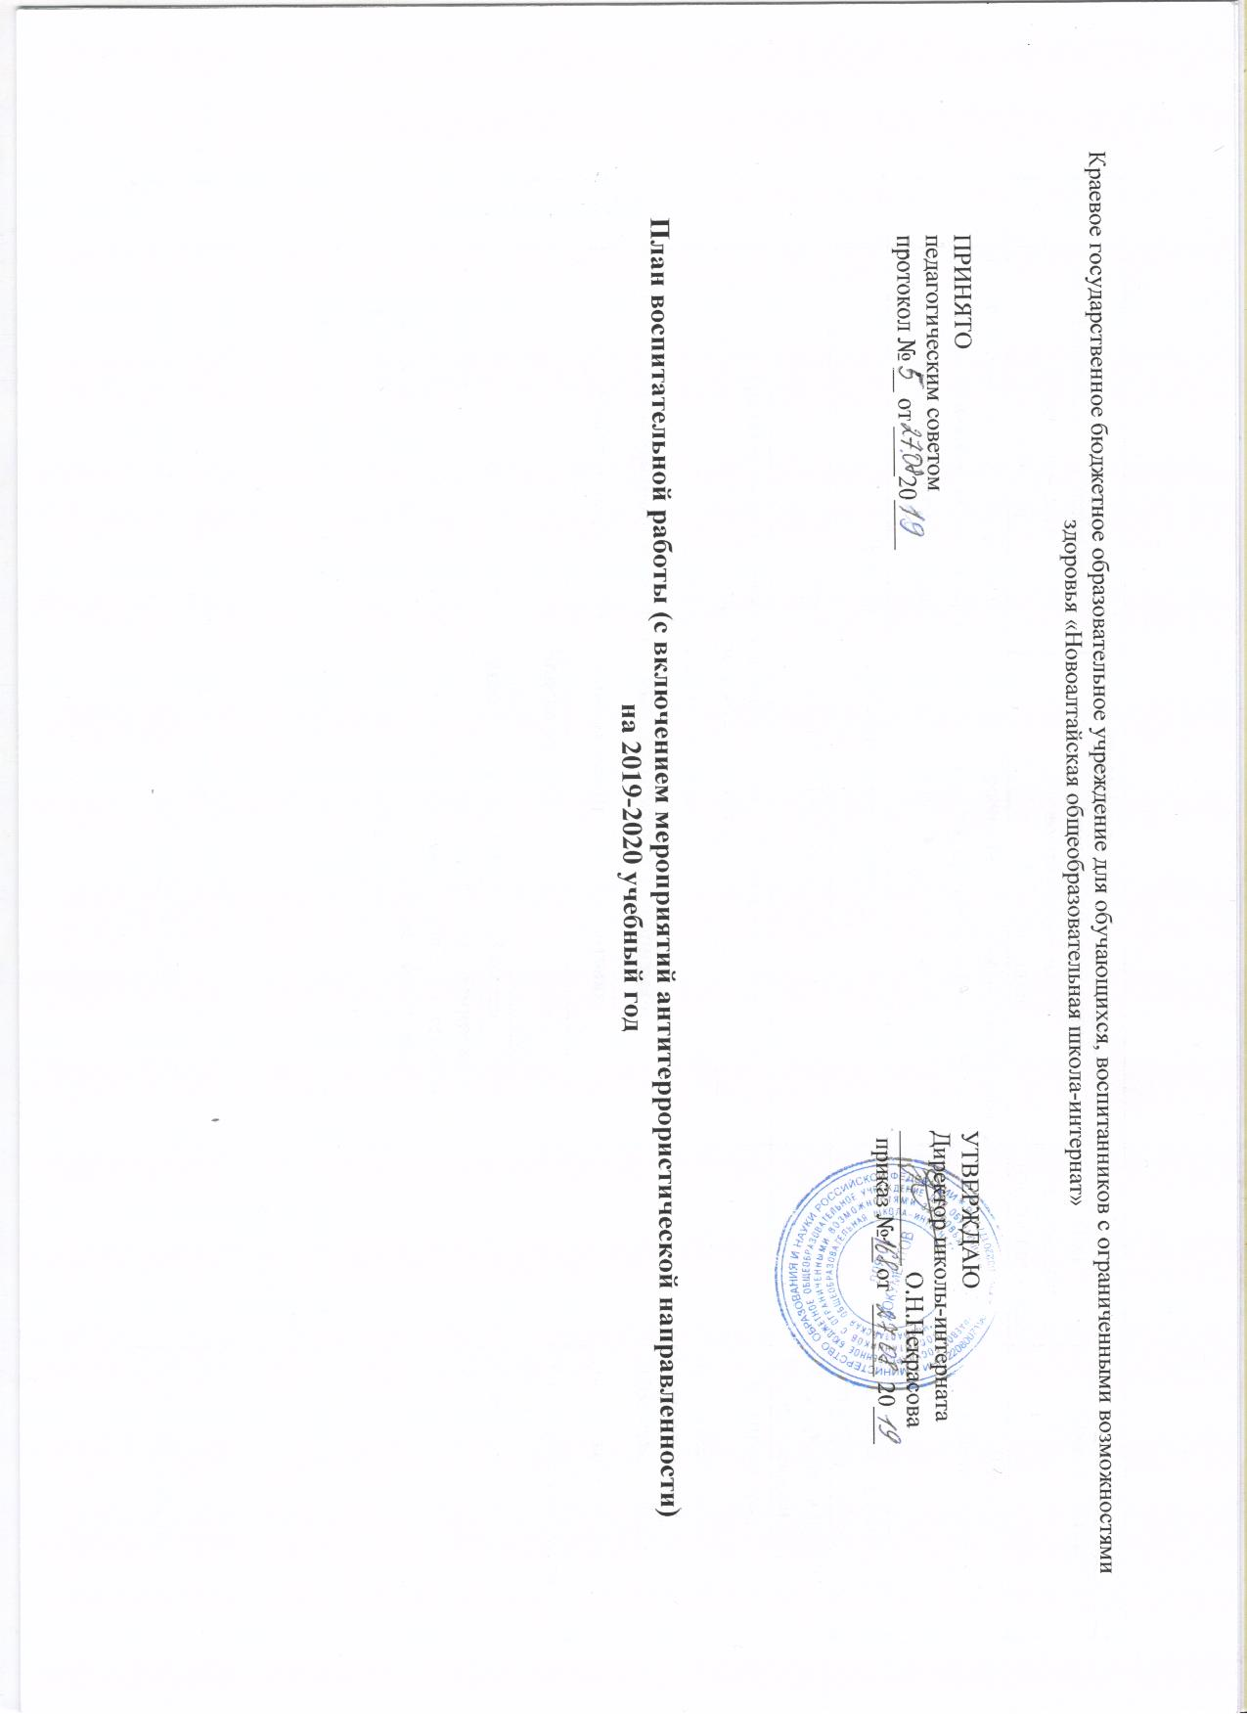

Сроки | Основная деятельность
 | Работа с обучающимися, воспитанниками  1 – 5 классов | Работа с обучающимися, воспитанниками  6 – 11 классов | Доп. образование,  работа кружков | Ответственные
 | Соблюдение пропускного режима учащимися, персоналом и посетителями школы-интерната, а также въездом на территорию учреждения, проверка, в необходимых случаях, документов и пропусков у лиц, проходящих на охраняемый объект. |  |  | Вахтеры  Администрация
Сентябрь – октябрь | День знаний. Общешкольная линейка |  |  | Зам.директора по УВР  Ответственный педагог
 | Урок «90 лет В.М.Шукшину» |  |  | Зам.директора по УВР  Ответственный педагог
 | Тренировка по экстренной эвакуации в случае пожаров, угрозы  террористических актов |  |  | Зам. директора по АХР
 | День здоровья «Мы за мир» |  |  | Зам.директора по УВР  Ответственный педагог
 | Информационный час «День памяти жертв терроризма» |  |  | Ответственный педагог
 | Конкурс рисунков «Счастливая жизнь без терроризма» |  |  | Ответственный педагог
 | Неделя здоровья |  |  | Учитель по физической культуре
 | Всероссийский фестиваль энергосбережения «Вместе» |  |  | Ответственный педагог
 | Корректировка по формированию коллективов классов, работа с активами классов. Составление планов воспитательной работы | Корректировка по формированию коллективов классов, работа с активами классов. Формирование органов ученического самоуправления. Составление планов воспитательной работы |  | Воспитатели  Социальный педагог
 | Проведение инструктажа по обеспечению безопасности в школе-интернате и вне школы-интерната. |  | Организация работы кружков. Утверждение планов работы. | Зам.директора по АХР
 | Месячник «Осень славная пора»
 | Праздник «В гости к осени» | Праздник «Золотая осень» |  | Ответственные педагоги
 | Выставка-конкурс «Осенние фантазии» |  |  | Воспитатели, классные руководители
 | Участие в городском конкурсе «Дары осени» |  |  | Воспитатели
 | Мероприятия, посвященные День учителя. |  |  | Воспитатели.  Классные руководители
 | Мероприятия, посвященные Всемирному дню глухих |  |  | Ответственный педагог
 | Мероприятия, посвященные Дню пожилого человека |  |  | Ответственный педагог
 |  |  | Концерт ко Дню учителя | Зам. директора по УВР  Ответственные педагоги
Ноябрь - декабрь | Мероприятия, посвященные Дню народного единства. |  |  | Ответственные педагоги
Мероприятия в рамках месячника
«Наша безопасность в наших руках»
 | Осторожно, дорога (праздник ПДД) | Правила дорожные знать каждому положено! |  | Ответственные педагоги
 | Конкурс рисунков «Осторожно, дорога!» |  |  | воспитатели
 | Всемирный день приветствия  Акция «День улыбки» |  |  | Классные руководители  Воспитатели
 | Книжная выставка «Знай правила безопасности» |  |  | Библиотекарь
 | Беседы-практикумы с детьми по соблюдению правил безопасности (пожарной, антитеррористической, информационной, дорожной) |  |  | Классные руководители  Воспитатели
 | Неделя Вежливости |  |  | Воспитатели, кл. руководители
 | День матери |  |  | Ответственный педагог
 | Информационные классные часы  «Международный день инвалидов» |  |  | Классные руководители
 | Мероприятия, посвященные Дню Конституции |  |  | Кл. руководители, воспитатели
 | Конкурс уголков по безопасности |  |  | Кл. руководители, воспитатели
 | День здоровья «Весёлые старты» | День здоровья «Зимние забавы» |  | Учитель по физической культуре
 | Диагностика уровня воспитанности учащихся. |  |  | Воспитатели,  кл. руководители
 | Акция «Мы разные, но мы вместе |  |  | Воспитатели,  кл. руководители
 | Всероссийский день правовой помощи |  |  | Социальный педагог
 | Месячник «Наступает Новый год» |  |  | Воспитатели  кл. руководители
 | Новогодний утренники д/ группа, начальная школа | Праздник «Новый год» |  | Ответственные педагоги.
 | Мероприятия, в рамках Всероссийской антинаркотической акции |  |  | Социальный педагог  Воспитатели  кл. руководители
Январь-февраль-март | Месячник нравственно-этического воспитания
 | Неделя творческого развития |  |  | Воспитатели  Классные  руководители
 | Проведение воспитательных мероприятий и классных часов «Уроки добра»
 | КТД – День святого Валентина
 | Месячник «Я - гражданин России»
 | День защитников Отечества |  |  | Ответственные педагоги
 | Акция «Подарки представителям мужского пола» |  |  | Воспитатели,  рук. кружков
 | Проведение воспитательных мероприятий, классных часов  «Есть такая профессия – Родину защищать» |  |  | Воспитатели кл.руководители
 | Книжная выставка «Воины Отечества» |  |  | Библиотекарь
 |  |  | Конкурс рисунков «Наша армия» | Учитель ИЗО
 | Посещение краеведческого музея |  |  | Воспитатели
 | Изготовление подарков для родителей и педагогов |  | Изготовление подарков | Воспитатели
 | Международный женский день |  |  | Ответственные педагоги
 | Акция «Маму очень я люблю, ей пятерку подарю» |  |  | Воспитатели, кл.руководители
 | Акция «Поможем птицам» |  |  | Воспитатели, кл.руководители
 | Спортивно-игровая эстафета «Зарница» |  |  | Ответственный педагог
 |  |  | Выставка рисунков «Мамочка любимая» | Учитель ИЗО
 |  |  | Концерт для педагогов школы, посвященный  8 марта | Ответственные педагоги
 | Изготовление подарков педагогам, девочкам и мамам |  |  | Воспитатели
 |  | Участие в краевом празднике «Лыжня России» |  | Зам. директора по УВР  Учитель физической культуры
 | Общешкольный праздник «Масленица» |  |  | Ответственный педагог
Апрель, май | Месячник «Школа профориентации» |  |  | Классные руководители  воспитатели
 | Воспитательные и классные часы «Мир профессий», «Профессии наших родителей» |  |  | Классные руководители  Воспитатели
 | Информационно-ознакомительная акция «Куда пойти учиться?» |  |  | Социальный педагог
 | Беседы со старшеклассниками «Лабиринт профессий»; |  |  | Социальный педагог
 | Операция «Учебник» (подготовка учебников к сдаче) |  |  | Классные руководители
 | Тематические внеклассные мероприятия, классные часы, посвященные дню космонавтики» |  |  | Воспитатели  классные руководители
 | Экологическая акция «Чистый участок» |  |  | Воспитатели
 | Общешкольный праздник, посвященный дню пожарной охраны |  |  | Ответственный педагог
 | Участие в краевой выставке «Пожарная ярмарка» |  |  | Воспитатели
 | Декада «Помним, гордимся» |  |  | Воспитатели  классные руководители
 | Экскурсия к вечному огню. |  |  | Классные руководители
 | Участие в краевой выставке «Ростки талантов»  Праздник «День Победы» |  |  | Воспитатели  Ответственный педагог
 | Диагностика уровня воспитанности учащихся. |  |  | Воспитатели  кл. руководители

